Ficha de avance 06
Evaluación económica y calidad del proyecto Capstone
Propósito: estimar el costo de desarrollar la solución, proyectar sus beneficios y costos, evaluar su viabilidad y registrar cómo se comprobará la calidad del software. Utilicen como base las funcionalidades y planificación de la ficha 04 y el diseño de la ficha 05.
Proyecto: Sistema de Gestión y Control de Peticiones. Sección y grupo: 001D, Grupo 2
Integrantes: Álvaro Marcelo Araya Morales, Esteban Toro, Felipe A. Madariaga N.
Fecha: 2 de Noviembre, 2026

1. Alcance y supuestos
Alcance y beneficiario: Versión 1.0 con app móvil (Ionic) para pedir ayuda escaneando el QR de una sala, panel web de administración, API con base de datos y notificaciones push al personal de soporte según su categoría. Beneficiario: la institución, es decir docentes y personal de soporte.
Perspectiva: Proveedor Horizonte: 3 años Tasa de descuento anual: 10%
Justifiquen el horizonte, la tasa y las fuentes o supuestos usados: El horizonte de 3 años toma en consideración el presente documento y su estimación de 3 años. Adicionalmente, es un plazo conservador para una primera versión 1.0.
La tasa de descuento anual de 10% toma en cuenta el riesgo del proyecto, considerando el desarrollo de una nueva plataforma desde cero, por un nuevo equipo. Como referencia, se utiliza la tasa social de descuento, que suele rondar el 6%, mientras que el TPM fijado por el banco central está situado en 4,5%.
Fuentes:
https://sni.gob.cl/wp-content/uploads/Precios-Sociales-2026.pdf
https://www.rankia.cl/blog/analisis-ipsa/3651704-como-determinar-tasa-descuento-para-proyecto

2. Estimación del costo de desarrollo
Para comenzar la estimación de costos de desarrollo, primero realizamos el cálculo de horas totales de trabajo, de la siguiente manera: Integrantes x Semanas x Horas semanales.
3 Integrantes x 16 Semanas (estimadas) x 10 horas semanales (estimación de horas semanales de cada integrante) = 480 horas totales
Este proyecto no cuenta con remuneración, por lo que los costos son estimaciones basadas en los sueldos promedio proveídos por Indeed:
https://cl.indeed.com/career/ingeniero-de-software/salaries?from=top_sb
https://cl.indeed.com/career/desarrollador-de-software/salaries
El sueldo promedio ronda entre los $1.186.291 y $1.577.513, para las posiciones de desarrollador de Software e ingeniero de Software respectivamente. Estos valores fueron actualizados en los meses de septiembre y octubre.
Como estimación conservadora, tomaremos el valor de $1.000.000 como referencia. Este valor es dividido por 180, tomado como referencia de una jornada laboral mensual de tiempo completo.,De esta forma, conseguimos el valor por hora: 1.000.000 / 180 = 5.500
Actividad o rol | Horas | Valor por hora | Costo estimado
Análisis y diseño | 30 | $5.500 | $165.000
Desarrollo | 310 | $5.500 | $1.705.000
Pruebas y correcciones | 60 | $5.500 | $330.000
Implementación | 30 | $5.500 | $165.000
Otra | 50 | $5.500 | $275.000
Total mano de obra | 480 | $5.500 | $2.640.000

3. Inversión inicial y operación
Agreguen los recursos necesarios para poner en marcha la solución. Eviten contar dos veces un mismo gasto. La inversión inicial corresponde al momento 0; registren luego los costos de operación en el período en que ocurren.
Concepto de inversión inicial | Monto estimado | Fuente o supuesto
Mano de obra de desarrollo | $2.640.000 | Total estimado de la sección 2.
Licencias, equipos u otros | $25.000 | Cuentas de desarrollador de Google Play, utilizadas para distribuir la aplicación. Pago único.
Implementación inicial | $120.000 | 80 panfletos con código QR impresos y plastificados, con un costo de $1.500 cada uno (estimación realizada según fuentes).  Capacitación de personal y despliegue se encuentra en los costos de la segunda sección.  Fuentes:  https://www.valorizate.cl/termolaminados/termolaminados_tarifas.html  https://www.plot.cl/producto/plastificados-y-termolaminados/
Total inversión inicial | $2.785.000 | Total agregado.
Identifiquen costos posteriores: alojamiento, soporte, licencias o mantención. Distinguen pagos mensuales y anuales.
Costo de operación | Frecuencia | Monto por período | Fuente o supuesto
Hosting (servidor y base de datos y administrador) | Mensual | $12.350 | Servicio web Render Starter (USD 7 al mes) más Postgres Basic-256mb (USD 6 al mes) = USD 13. El panel de administración (React) va como sitio estático, que cuesta USD 0.
Soporte y mantención | Mensual | $44.000 | 8 horas al mes (2 por semana) x $5.000
Almacenamiento base de datos | Mensual | $1.425 | El almacenamiento de Postgres se cobra a USD 0,30 por GB al mes.  Supuesto: 5GB x USD 0,30 = USD 1.50

4. Beneficios proyectados
Estimen ingresos o ahorros atribuibles al proyecto según la perspectiva elegida. Para una solución interna pueden valorar el ahorro de tiempo: horas ahorradas × costo por hora. No registren un ahorro hipotético sin explicar cómo se obtuvo.
Beneficio | Cálculo y supuesto | Monto anual
Licencia de uso y mantención | 80 salas x $2.100 por sala al mes x 12 meses | $2.016.000
Fuentes, evidencia y limitaciones de las estimaciones:
La justificación del precio está basada en una estimación del ahorro que realiza la institución. Dependiendo de la ubicación de la sala, el tiempo invertido en buscar ayuda puede variar, por ejemplo, entre 2 a 8 minutos. En contraste, realizar una petición a través de la aplicación toma 1 minuto. Tomaremos un ahorro de 6 minutos para el ejemplo.
- 15 solicitudes por día lectivo x 6 minutos ahorrados = 90 minutos ahorrados diariamente
- 90 minutos x 180 días lectivos (aproximación anual) = 16.200 minutos anuales
- 16.200 / 60 = 270 horas ahorradas al año
- 270 horas x $12.000 por hora de docente (aproximación conservadora) = $3.240.000 de ahorro anual para la institución
Nuestro beneficio como proveedor es alrededor del 63% de ese ahorro.
Cabe destacar que, temporalmente, estos son números y valores especulativos. Para validar el modelo tenemos en cuenta realizar las siguientes acciones:
- Conseguir el número de salas y el valor por hora en la sede.
- Realizar pruebas cronometradas en distintas localidades de la institución.
La principal limitación es que el modelo solo valora el tiempo ahorrado por parte de un docente, siendo actualmente la única vía de ahorro y ganancia. Adicionalmente, faltan pruebas y evidencias para validar los cálculos.

5. Flujo de caja e indicadores
Construyan el flujo en Excel con períodos equivalentes. El período 0 registra la inversión inicial como salida negativa; los siguientes muestran beneficios menos costos de operación. Adapten el número de años a su proyecto.
Concepto | Año 0 | Año 1 | Año 2 | Año 3 | Año 4 | Año 5
Ingresos o ahorros | 0 | $2.016.000 | $2.016.000 | $2.016.000 | $2.016.000 | $2.016.000
Costos de operación | 0 | $693.300 | $693.300 | $693.300 | $693.300 | $693.300
Inversión inicial | -$2.785.000 | -$1.462.000 | -$139.600 | $1.183.100 | $2.505.800 | $3.828.500
Flujo neto | -$2.785.000 | $1.322.700 | $1.322.700 | $1.322.700 | $1.322.700 | $1.322.700
Tasa anual: 10% VAN: $747.837 TIR: 20%
En Excel en español, si B5 contiene el flujo del año 0, C5:E5 los flujos de los años 1 a 3 y B7 la tasa anual: VAN = VNA(B7;C5:E5)+B5. TIR = TIR(B5:E5). Ajusten las celdas y los separadores según su planilla. La tasa debe corresponder a la duración de cada período.
Comparen VAN con cero y TIR con la tasa de descuento; expliquen qué implican para el proyecto bajo los supuestos elegidos. Si la TIR no se puede calcular o no es concluyente, indíquenlo y expliquen por qué.
Interpretación: Un VAN mayor a cero, recuperando la inversión en el tercer año y TIR de 20%, indican que el proyecto es rentable. Cabe destacar que esto toma en consideración sólo una sede/cliente, lo que significa que las ganancias pueden aumentar dramáticamente si la cantidad de clientes aumenta.
¿Qué ocurre si un supuesto relevante cambia, por ejemplo, si el beneficio anual disminuye? Expliquen el efecto en el VAN y la decisión
Si el beneficio anual baja, el VAN disminuye, porque los costos de operación ($693.300 al año) se mantienen. El beneficio de equilibrio es de aproximadamente $1.428.000 al año, un 29% menos que el supuesto base. Con una caída del 20%, el VAN sigue positivo ($700.628) y el proyecto es viable. Con una caída del 30%, el VAN pasa a −$63.594 y la TIR (~9%) queda bajo el 10%, por lo que la decisión sería no ejecutar o renegociar el precio por sala. La viabilidad depende entonces de validar el supuesto de 80 salas × $2.100 mensuales.

6. Calidad de software y pruebas
Seleccionen al menos dos funcionalidades de la ficha 04. Registren una prueba por funcionalidad, incluyendo un caso válido y uno de error o validación entre las pruebas. Si aún no se implementa, indiquen «planificada» y no inventen resultados.
Prueba 1 | Funcionalidad: Realizar petición de ayuda médica.
Datos y pasos: Para esta prueba se utilizan dos usuarios. La primera es de un usuario solicitante, perteneciente a un docente. La segunda es una cuenta de usuario receptor, perteneciente a un integrante del personal médico de la institución.
Para esta prueba, se inicia sesión en ambas cuentas, para verificar la interacción entre los dos usuarios.
El docente ingresa a la aplicación con sus credenciales y presiona la opción de “Realizar petición”. Luego, procede a escanear el código QR perteneciente a su sala donde ocurre la emergencia y selecciona la opción de “Emergencia médica”. El usuario incluye la información necesaria según el tipo de emergencia y envía la petición, recibiendo un mensaje de éxito.
El personal médico recibe la notificación en su dispositivo y recibe acceso a la petición.
Resultado esperado: La petición es creada con éxito en la base de datos, permitiendo a los usuarios interactuar con la petición.
Resultado obtenido o pendiente: La petición es creada con éxito, funcionando sin problemas.
Estado: aprobada / con observaciones / no aprobada / planificada: Aprobada
Evidencia o enlace:
Evidencia | Descripción
 | En el primer dispositivo, se inicia sesión con credenciales de docente, quien realizará la petición para esta primera prueba.
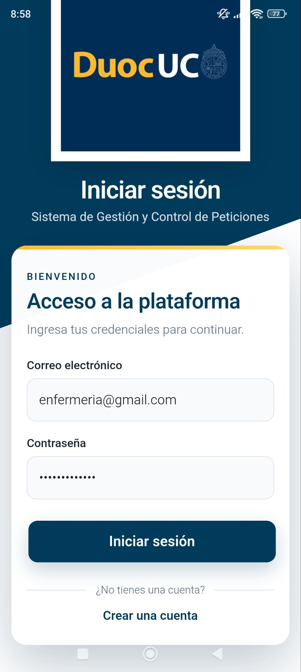 | En el segundo dispositivo, se inicia sesión con una cuenta de usuario de soporte, en este caso enfermería. Este usuario recibirá la petición.
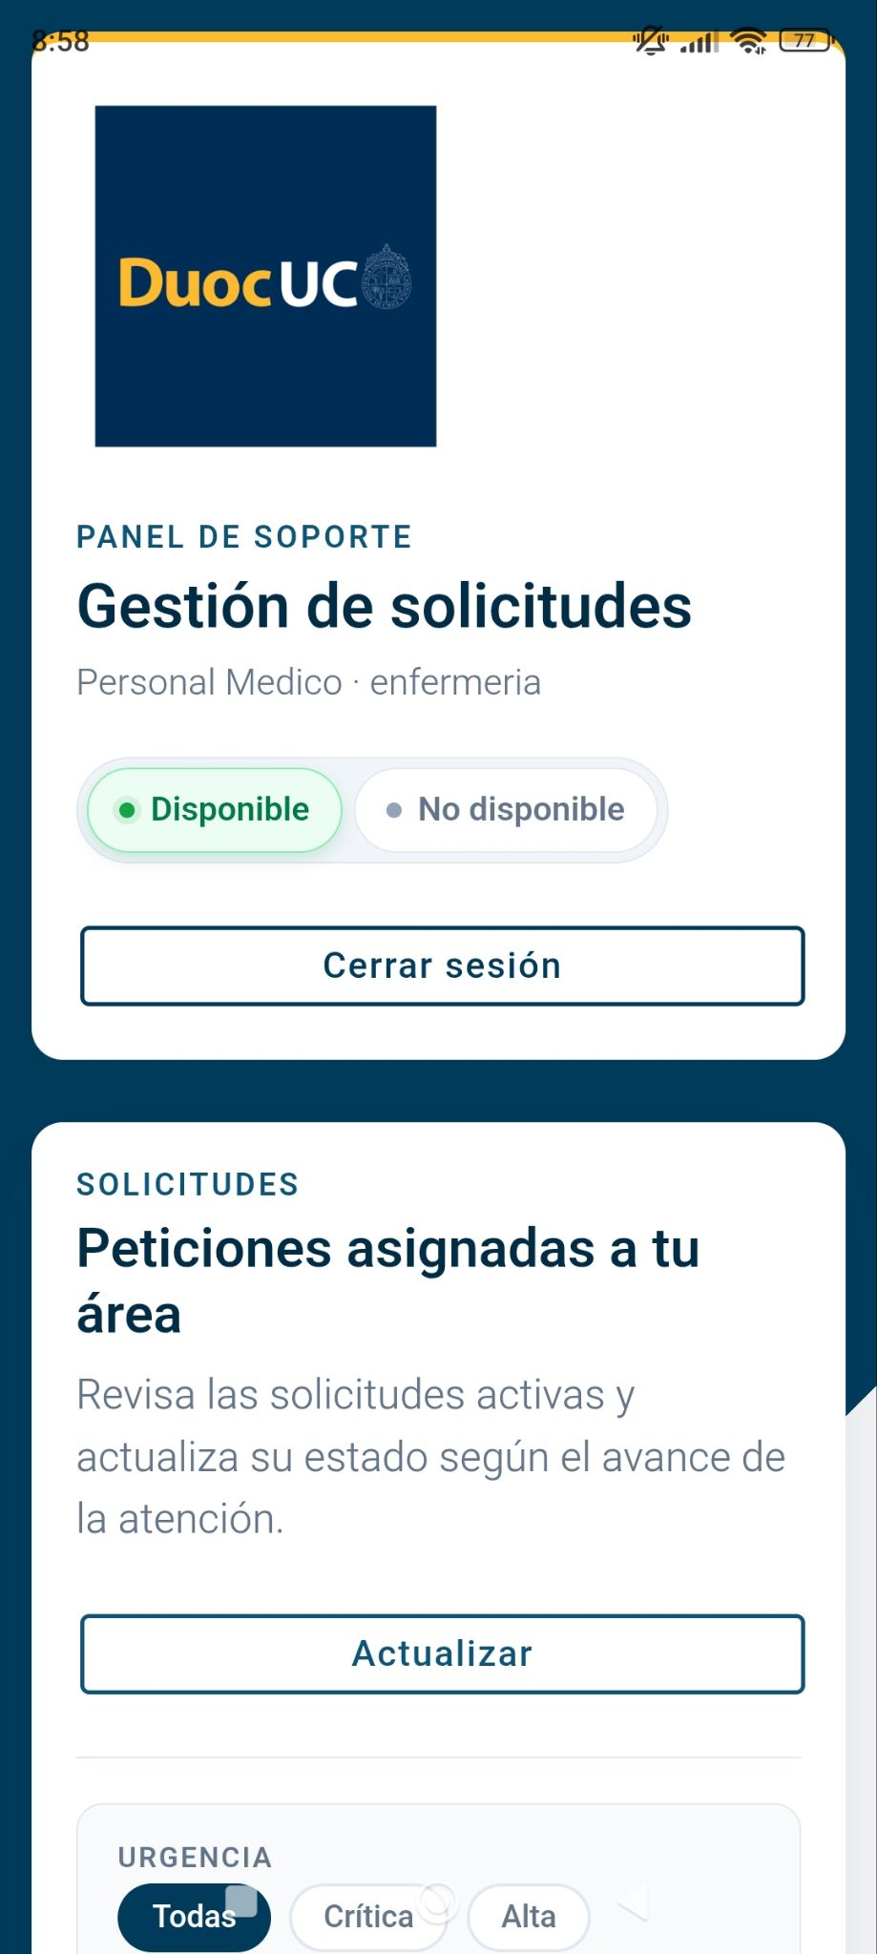 | Se verifica que las credenciales funcionan correctamente, permitiendo iniciar sesión como usuario de soporte.
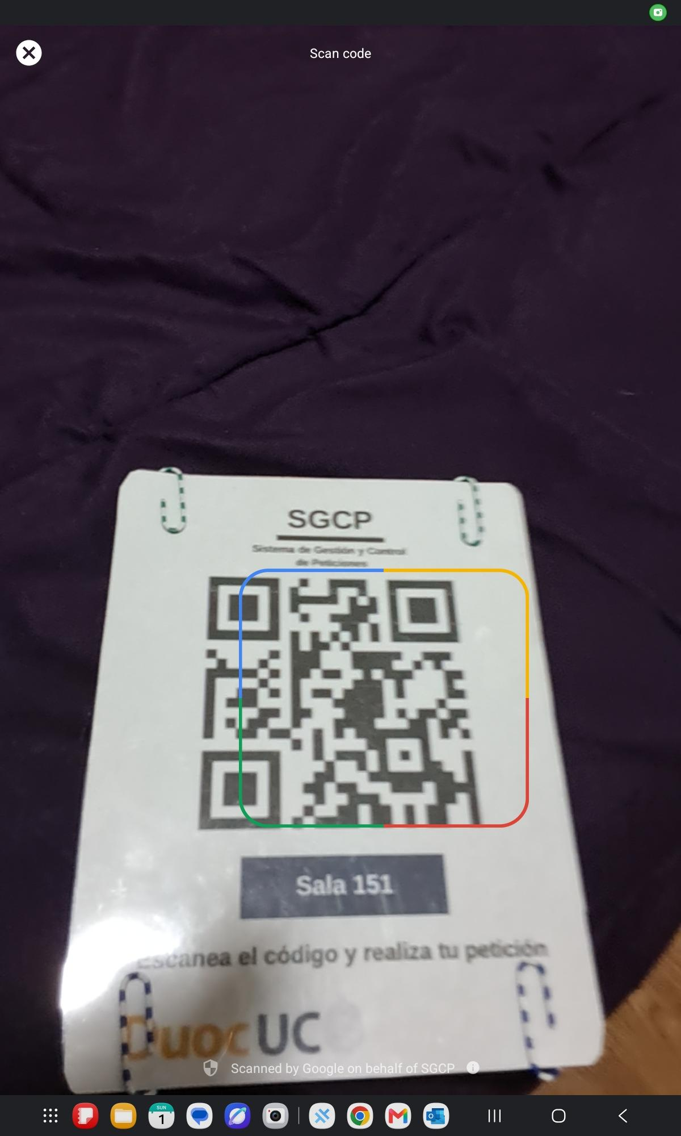 | El docente procede a escanear el código QR correspondiente a su sala para realizar su petición.
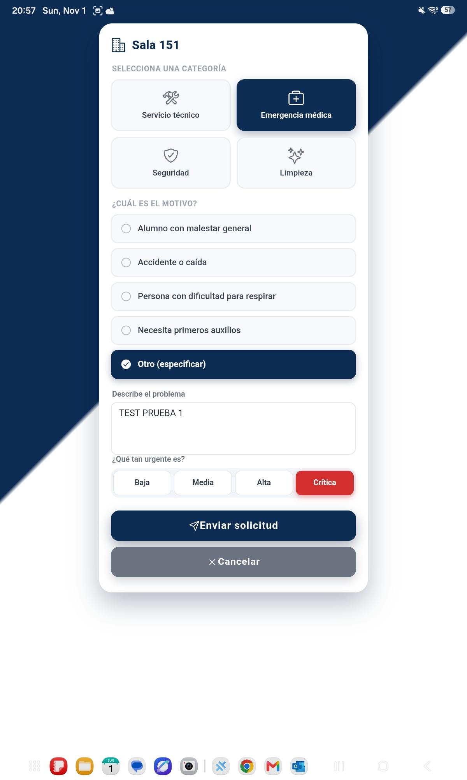 | El docente ingresa la información necesaria para realizar la petición. Esta información incluye la categoría de la petición, los detalles de la petición y qué necesita, y la opción de ingresar el nivel de urgencia.  El docente procede con el botón “Enviar solicitud” para finalizar la petición.
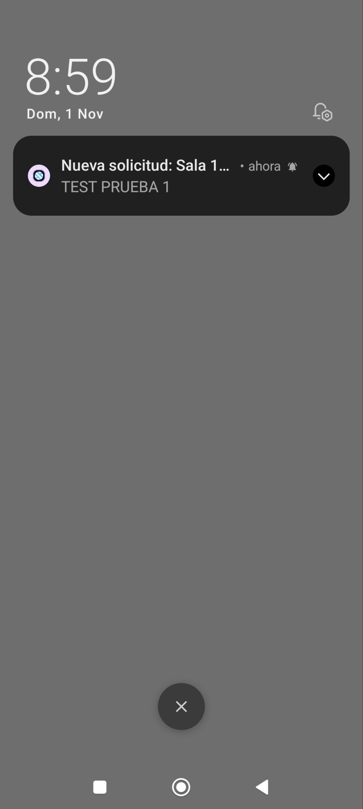 | El usuario de soporte en el segundo dispositivo recibe la notificación exitosamente.
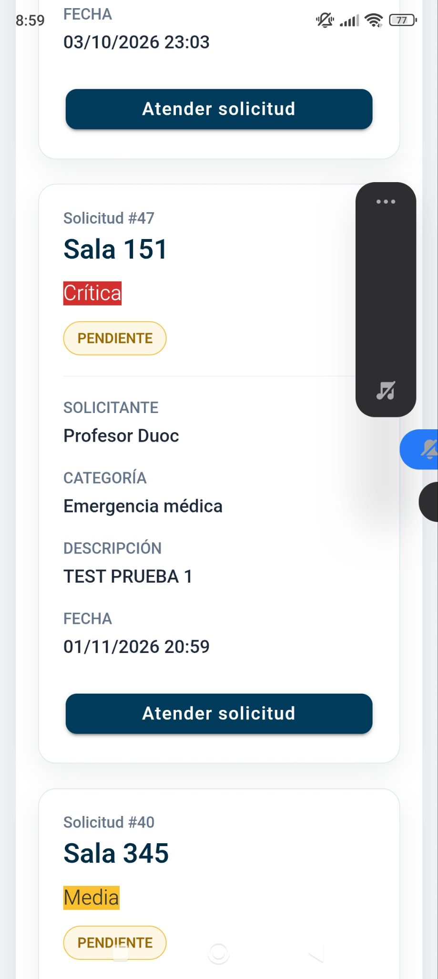 | La petición realizada por el docente es visible exitosamente en la aplicación.
Corrección, responsable y fecha: Prueba realizada por Felipe Madariaga. 31 de Octubre, 2026
Prueba 2 | Funcionalidad: Actualización del estado de una petición
Datos y pasos: Para esta prueba se utilizan a dos usuarios, uno de docente que realizó previamente una petición, y un segundo usuario de enfermería que interactúa con esta petición. El rol del usuario docente es verificar el estado de su petición en la aplicación. En contraste, el usuario de enfermería debe atender una solicitud y terminarla. Para ello, utilizaremos una petición de prueba ya registrada, la cual debe ser actualizada en la base de datos, acorde al estado actual de la petición, avanzando por las tres distintas fases de una petición:
- Pendiente: Petición recientemente creada que aún no tiene a un usuario de soporte asignada.
- En proceso: Petición con un usuario de soporte asignado, actualmente siendo atendida.
- Completada: Petición ya terminada e inactiva.
Resultado esperado: La petición debe ser actualizada sin problemas, según las acciones del usuario de soporte que atiende a la solicitud.
Resultado obtenido o pendiente: La funcionalidad funciona sin problemas, permitiendo al usuario completar solicitudes y actualizar su estado.
Estado: aprobada / con observaciones / no aprobada / planificada: Aprobada
Evidencia o enlace:
Evidencia | Descripción
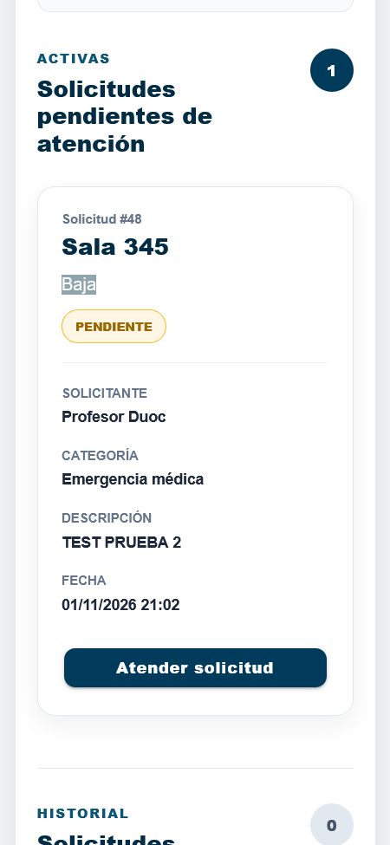 | Aquí se encuentra la petición realizada por el docente. El proceso es el mismo al de la prueba 1, vista anteriormente.  Esta vista corresponde al segundo dispositivo, correspondiente al usuario de enfermería.  Cabe destacar la descripción de la prueba “TEST PRUEBA 2”, utilizado para identificar que efectivamente es la misma petición siendo actualizada en tiempo real.  Aquí, el usuario selecciona “Atender solicitud”.
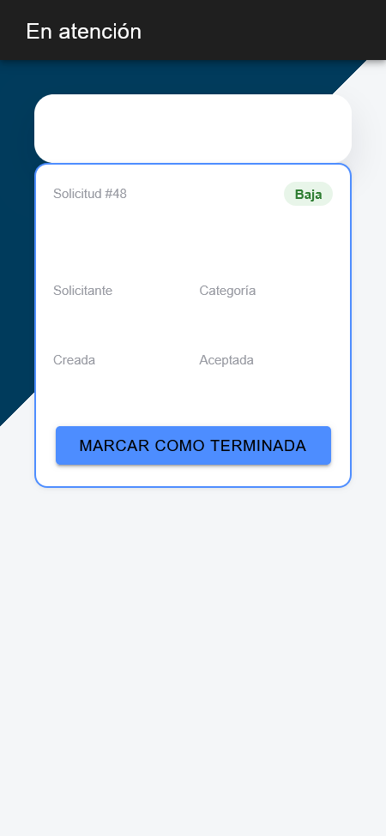 | Esta solicitud es actualizada y la vista del usuario cambia a la de peticiones en progreso, correspondientes a las peticiones que el usuario ha tomado.
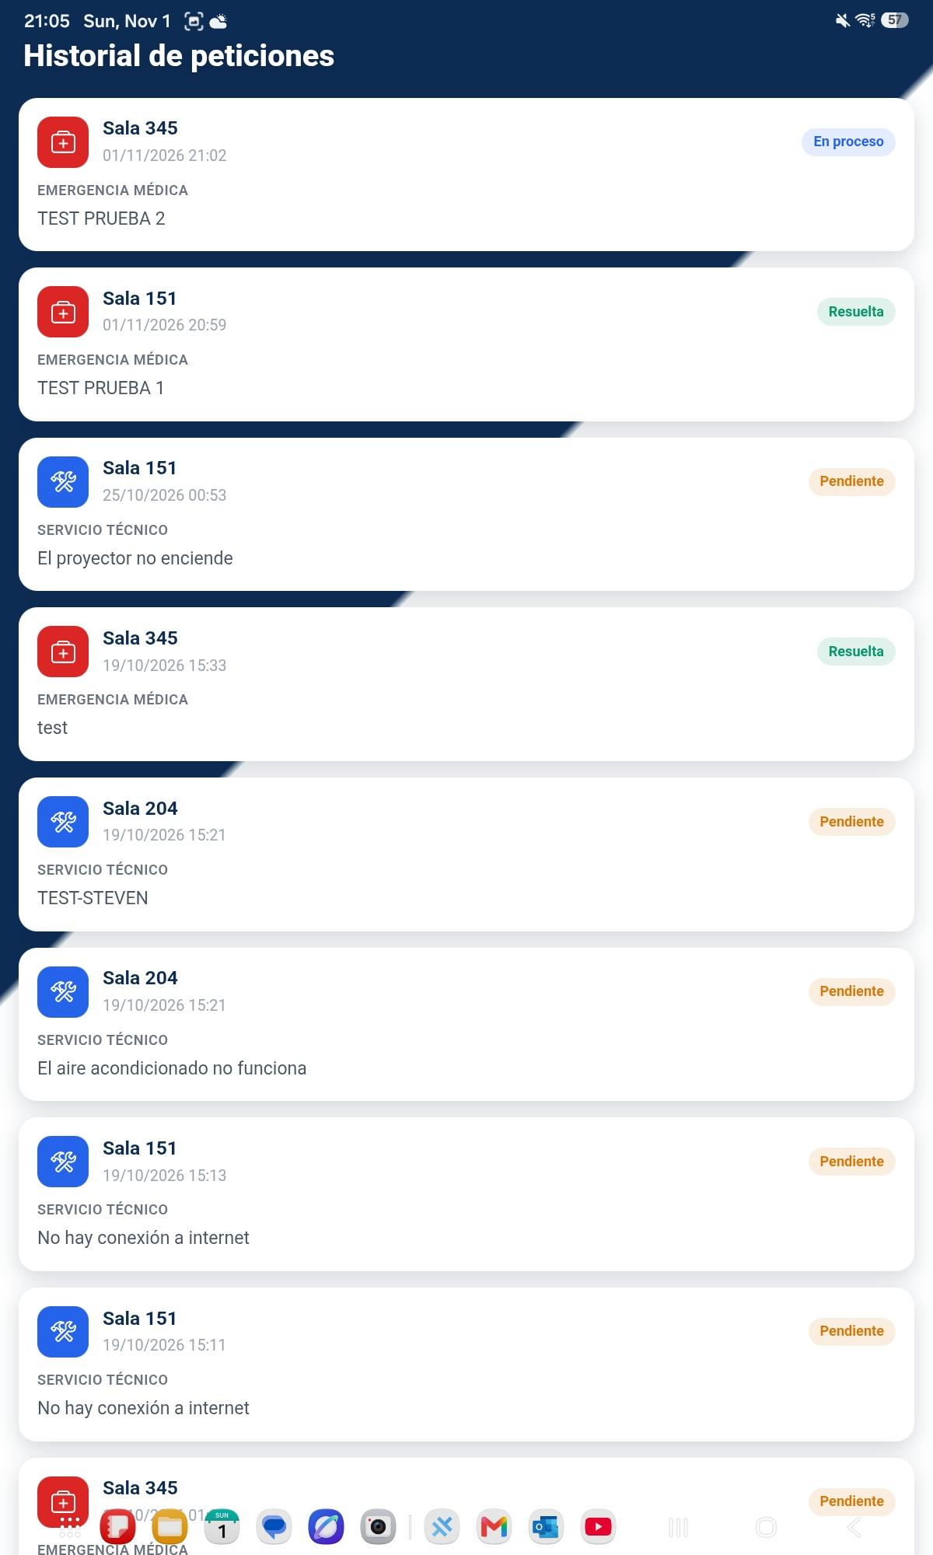 | En el primer dispositivo, que corresponde al docente, se puede observar que la petición ha sido actualizada exitosamente. Actualmente se encuentra en el estado “En proceso”.
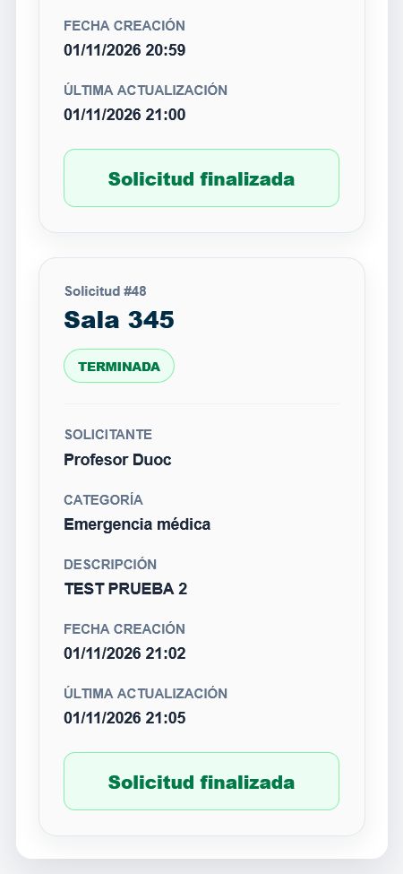 | Una vez terminada la petición, el usuario de enfermería selecciona “Marcar como terminada” en la vista anterior, indicando que ya ha terminado la petición.  Esta acción actualiza nuevamente el estado de la petición, dando fin al proceso.
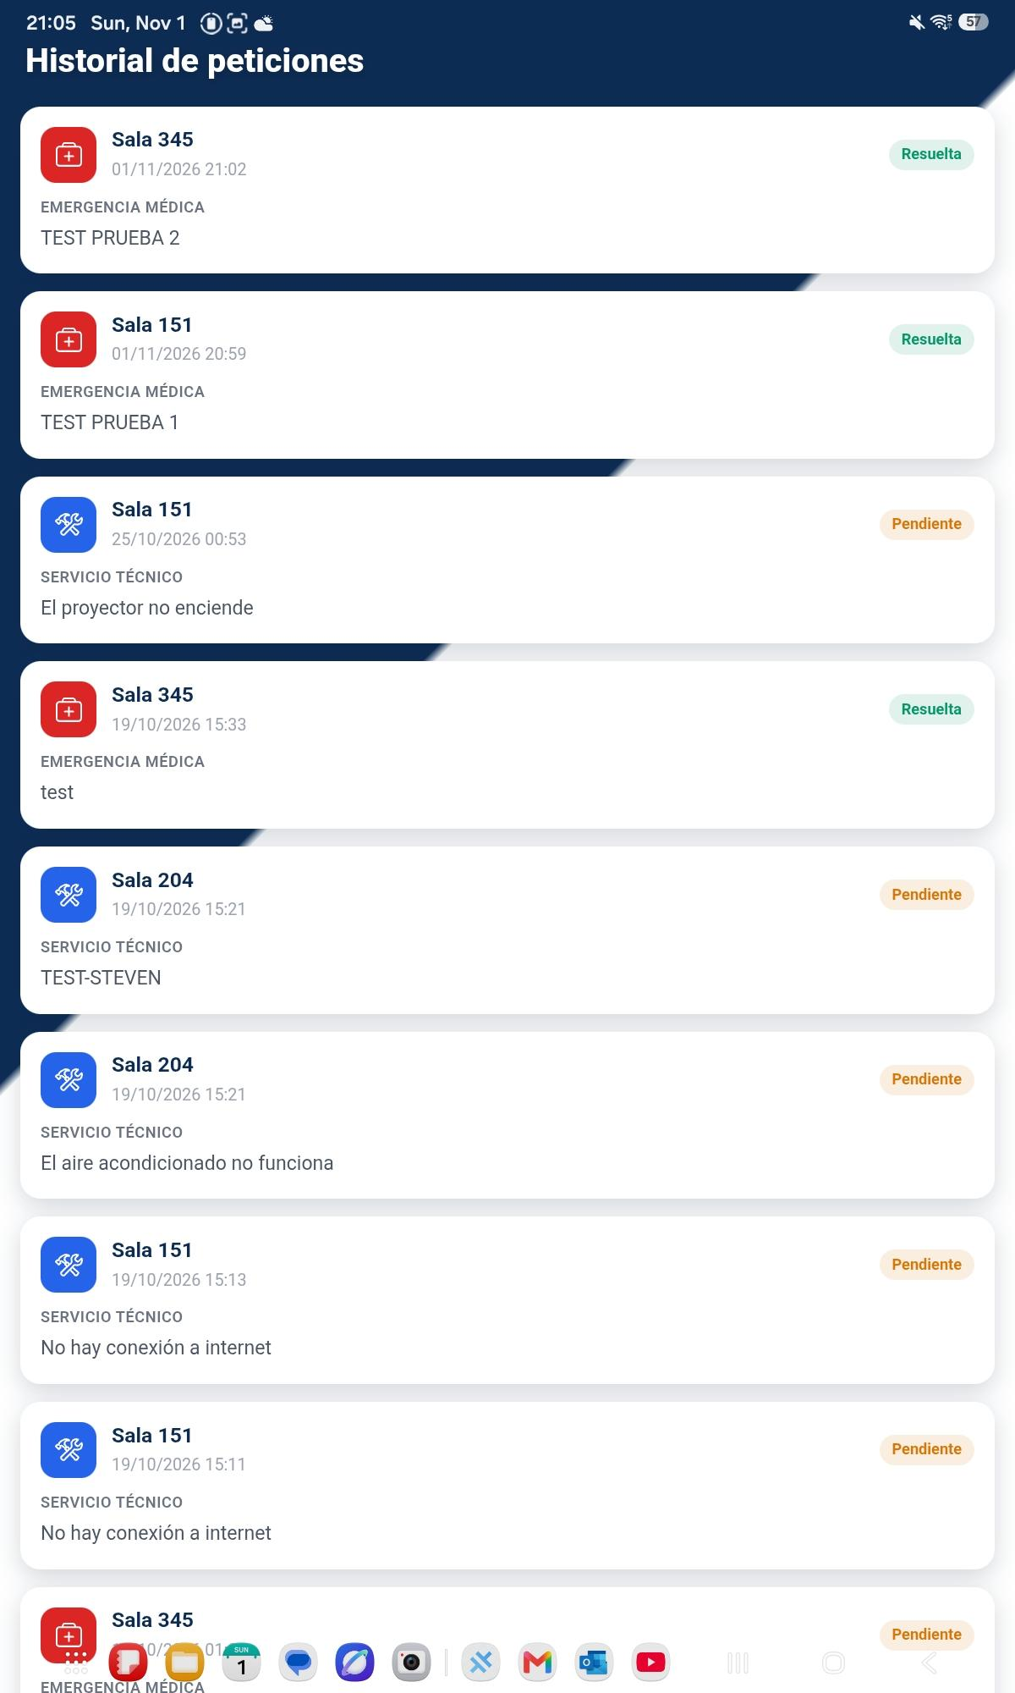 | En la vista del docente, nuevamente la petición actualiza de estado, indicando el estado “Resuelta”.
Corrección, responsable y fecha: Prueba realizada por Felipe Madariaga. 31 de Octubre, 2026

7. Conclusión y entrega
Expliquen si el proyecto parece viable bajo los supuestos utilizados, qué incertidumbres afectan la evaluación y qué mejoras o pruebas priorizarán en la próxima iteración.
El proyecto es viable, esto tomando en cuenta los supuestos y estimaciones realizadas en las secciones anteriores. Cabe destacar que estos valores son especulativos, por lo que, por ejemplo, pueden bajar o incrementar los ingresos anuales, aumentar o disminuir los costos operativos, entre otros, provocando una inestabilidad importante en nuestros cálculos. Sin embargo, la alta escalabilidad de nuestro proyecto y la posibilidad de vender nuestro software/servicio a múltiples clientes, presenta una oportunidad importante de negocio como proveedores.
Finalmente, como mejora para una próxima iteración, se pueden realizar cotizaciones reales, entrevistas a clientes y usuarios objetivo, pruebas de piloto, entre otros, para conseguir valores reales que permitan fortalecer los cálculos realizados con datos reales.

Entregables: esta ficha completada y una planilla Excel con costos, supuestos, flujo de caja y fórmulas visibles. Agreguen enlaces o capturas de las pruebas disponibles.

